Nama : Raden Sadiah Maharani

NIM : 2107126368

Basis Data Lanjut

Praktikum 4

1. Tampilkan first_name, last_name, dan department_name untuk semua karyawan termasuk karyawan yang tidak ditetapkan ke dalam department.

→ SELECT first_name "First Name",last_name "Last Name",

department_name "Department Name"

FROM employees emp LEFT OUTER JOIN departments dpt

ON emp.department_id = dpt.department_id;

Result :

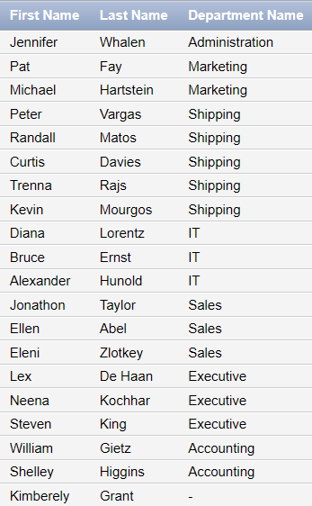

1. Tampilkan first_name, last_name, dan department_name untuk semua karyawan termasuk department yang tidak memiliki satupun karyawan yang ditetapkan kedalamnya.

→ SELECT first_name "First Name",last_name "Last Name",

department_name "Department Name"

FROM employees emp RIGHT OUTER JOIN departments dpt

ON emp.department_id = dpt.department_id;

Result :

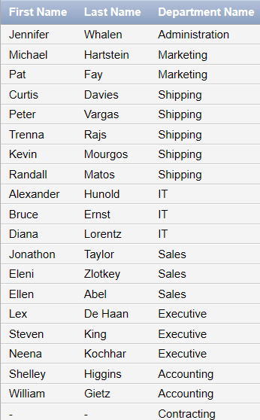

1. Tampilkan first_name, last_name, dan department_name untuk semua karyawan termasuk department yang tidak memiliki karyawan yang ditetapkan dan karyawan yang tidak memiliki department yang ditetapkan.

→ SELECT first_name "First Name",last_name "Last Name",

department_name "Department Name"

FROM employees  emp FULL OUTER JOIN departments dpt

ON emp.department_id = dpt.department_id;

Result :

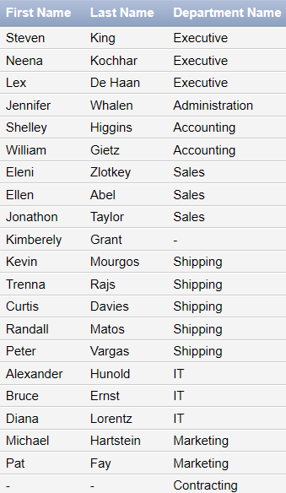

1. Tampilkan nama dan tanggal masuk dari semua karyawan yang diterima sebelum manajer mereka dengan nama manajer mereka. Beri label pada masing– masing kolom Employee, Emp Hired, Manager, dan Mgr Hired.

→ 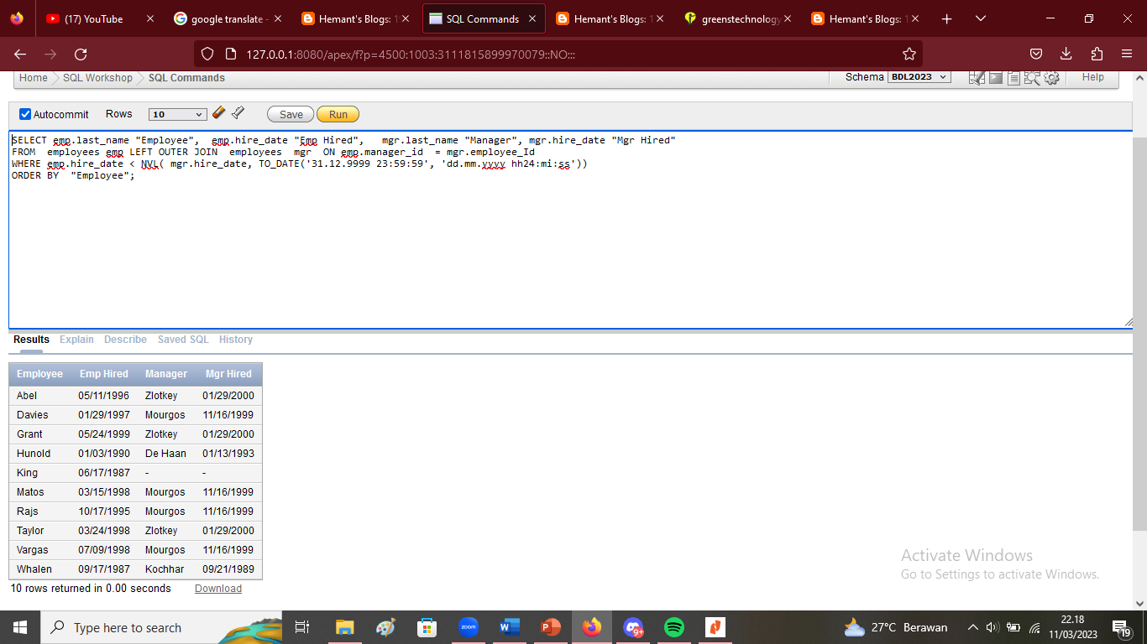

1. Tampilkan laporan yang menunjukkam Hierarki untuk departemen Lex De Haans. Cantumkan last name, salary, dan department id dalam laporan.

→ SELECT last_name, salary, department_id

FROM employees

START WITH first_name = 'Lex'

AND last_name = 'De Haan'

CONNECT BY PRIOR employee_id = manager_id;

Result :

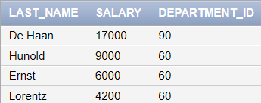

1. Tuliskan kueri untuk menampilkan title, type, description, dan artist dari database DJs on Demand.

→ SELECT title, type_code, description

FROM d_songs, d_types

WHERE type_code = d_types.code

ORDER BY title;

Result :

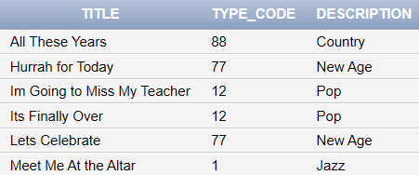

1. Tulis ulang kueri dari pertanyaan nomor 6, lalu pilih hanya judul dengan ID 47 atau 48.

→ SELECT title, type_code, description

FROM d_songs, d_types

WHERE type_code = d_types.code

AND d_songs.id IN (47,48)

ORDER BY title;

Result :

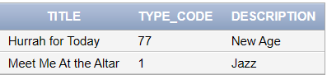

1. Tulis ulang pernyataan nonequijoin berikut yang menggunakan operator kondisi Logika (AND, OR, NOT):

WHERE a.ranking BETWEEN g.lowest_rank AND g.highest_rank

→       WHERE a.ranking >= g.lowest_rank

AND a.ranking <= g.highest_rank

1. Tampilkan laporan untuk Global Fast Foods yang menunjukkan pelanggan dan pesanannya. Termasuk pelanggan yang tidak memiliki pesanannya.

→       